Spoiler: llegan los nuevos snacks de Dia inspirados en las series de televisión más icónicas

/ La nueva gama de snacks de Dia inspirada en series icónicas contiene mixes de frutos secos y maíces que combinan sabor, originalidad y una forma divertida de entender el picoteo.
/ Todas las variedades son sin gluten y se presentan en un nuevo formato con cierre zip, pensado para una mejor conservación y adaptarse a un consumo más flexible.
/ Una propuesta diseñada para todos los gustos: desde sabores intensos y atrevidos hasta opciones más clásicas y premium que reivindican la simplicidad con un giro diferencial.

/ La colección incluye referencias como Better Call Snack, The Last of Nuts, The White Frutus, Stranger Chilis, The Bridgercorn y Game of Corns, seis referencias que destacan por su personalidad propia y un naming reconocible que conecta con el consumidor desde el primer vistazo.

Madrid, 14 de abril de 2026.- Hay historias que enganchan… y luego están estos snacks. Dia presenta su nueva gama de mixes de frutos secos con ingeniosos nombres inspirados en series icónicas, pensados para atrapar desde el primer bocado… y con cierre zip para que cada uno decida cuándo disfrutar del siguiente “episodio”.
Todas las variedades son sin gluten y están diseñadas para adaptarse a cualquier plan: desde un tardeo improvisado hasta una maratón de sofá.
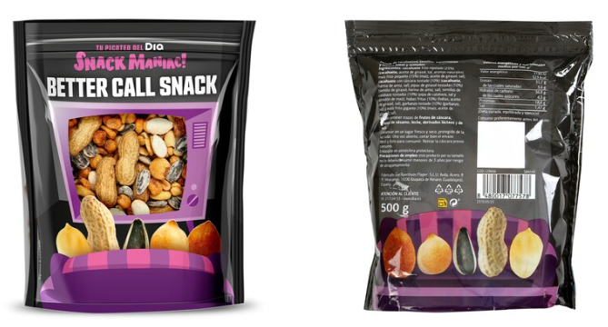
Entre los protagonistas destaca Better Call Snack un mix tan entretenido como su nombre. Habas fritas, garbanzos y frutos secos con cáscara se combinan para ofrecer una experiencia llena de texturas, perfecta para quienes disfrutan del picoteo clásico con un twist. Porque aquí, como en la serie, todo va de ingenio, giros inesperados… y de tomar decisiones difíciles (como parar de comer, si es que se puede).

Para quienes buscan intensidad, The Last of Nuts ofrece una auténtica explosión de sabor. Su mezcla equilibrada de frutos secos y snacks con aromas a barbacoa y queso lo convierte en el acompañamiento ideal para un tardeo con amigos o cualquier plan improvisado. Un snack que sin duda pone a prueba la resistencia… a no terminarlo del tirón.
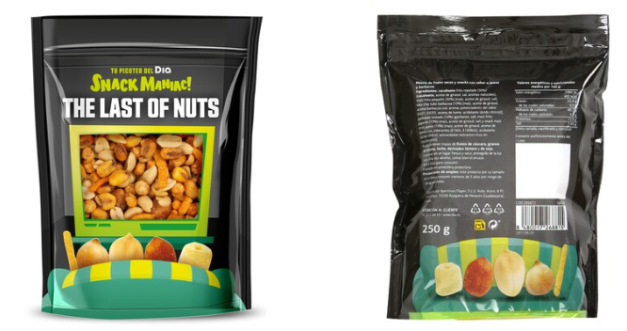

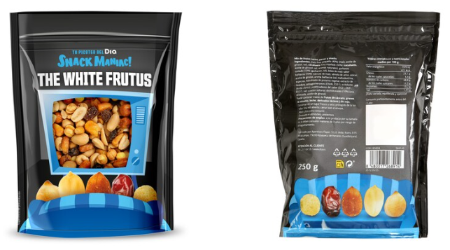
Por su parte, The White Frutus apuesta por la sofisticación sin renunciar al espíritu del picoteo de siempre. Su combinación “sweet & salty” con pasas sultanas aportan un contrapunto dulce que equilibra el sabor ahumado de la barbacoa, creando un contraste que sorprende en cada bocado. Una mezcla con carácter, donde el equilibrio lo es todo… y nada es tan simple como parece.

Y para los más atrevidos, llega Stranger Chilis, el snack “nivel pro”. Ligero, crujiente y con un toque picante que no pasa desapercibido, destaca por sus cacahuetes recubiertos de maíz, capaces de llevar el sabor chili a otro nivel. Un auténtico “mundo del revés” para el paladar.

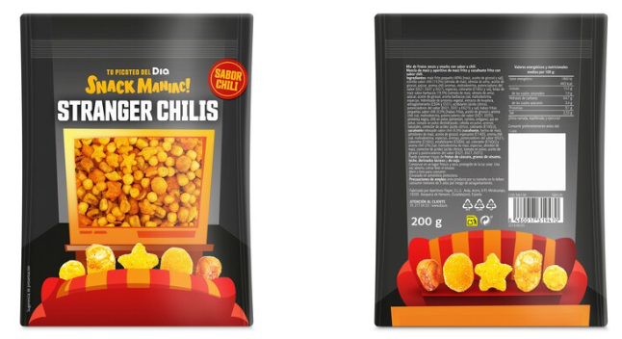

Y para completar la colección, Dia incorpora también dos propuestas de maíz, pensadas para quienes prefieren volver al origen sin renunciar a un giro inesperado. Por un lado, The Bridgercorn reinterpreta el clásico kiko con un toque barbacoa de inspiración americana, donde el maíz sigue siendo el protagonista absoluto, pero con ese aire sofisticado y social de los mejores eventos. Por otro, Game of Corns apuesta por la pureza: maíz gigante, aceite y sal en una combinación que pone en valor la calidad del producto. Un auténtico “juego de tronos” del sabor, donde la simplicidad se impone con autoridad y cada bocado deja huella.

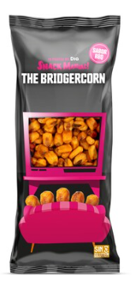
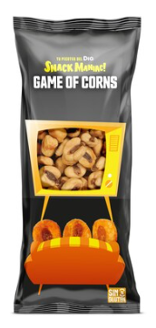

Seis productos, seis historias… y un final que siempre apetece repetir.

Sobre Grupo Dia

Cada día más cerca

Somos Grupo Dia, la red líder de tiendas de proximidad con más de 3.300 establecimientos en España y Argentina. Somos la tienda del barrio, la que facilita una experiencia de compra fácil, rápida y completa, cerca de casa y con productos de gran calidad a un precio asequible, tanto en nuestras tiendas físicas como en nuestro canal online.

Nuestra primera tienda Dia abrió sus puertas en Madrid en 1979. Hoy, cuatro décadas después, con la proximidad como fortaleza y la diversidad como bandera, las cerca de 17.000 personas que forman nuestro equipo en tiendas, almacenes y oficinas, y las 17.000 de nuestra red de franquiciados se mueven por un mismo propósito: estar cada día más cerca para ofrecer gran calidad al alcance de todos. Juntos, hemos construido una compañía que cotiza en la bolsa de España desde 2011 y que logró una facturación de 7.076 millones en 2025. Somos una de las 100 empresas con mejor reputación en España y Argentina según el monitor empresarial MERCO. Además, nos hemos posicionado como la primera franquiciadora en España y la única en el sector de los supermercados con Certificación FRANQ en Argentina.

Para lograr nuestro propósito, nos apoyamos en una sólida red de proveedores, realizando el 96% de nuestras compras de manera local. Esto nos permite ofrecer a nuestros cerca de 10 millones de clientes fidelizados una alimentación accesible y al alcance de todos, con un surtido completo, una clara apuesta por los productos frescos y locales y una marca Dia de la máxima calidad.

www.dia.es #CadaDiaMasCerca Linkedin: Dia España

Para más información:
Comunicación Dia España
comunicacion@diagroup.com

Dia España
Raquel González
raquel.gonzalez.rodriguez@diagroup.com
+34 655712890

